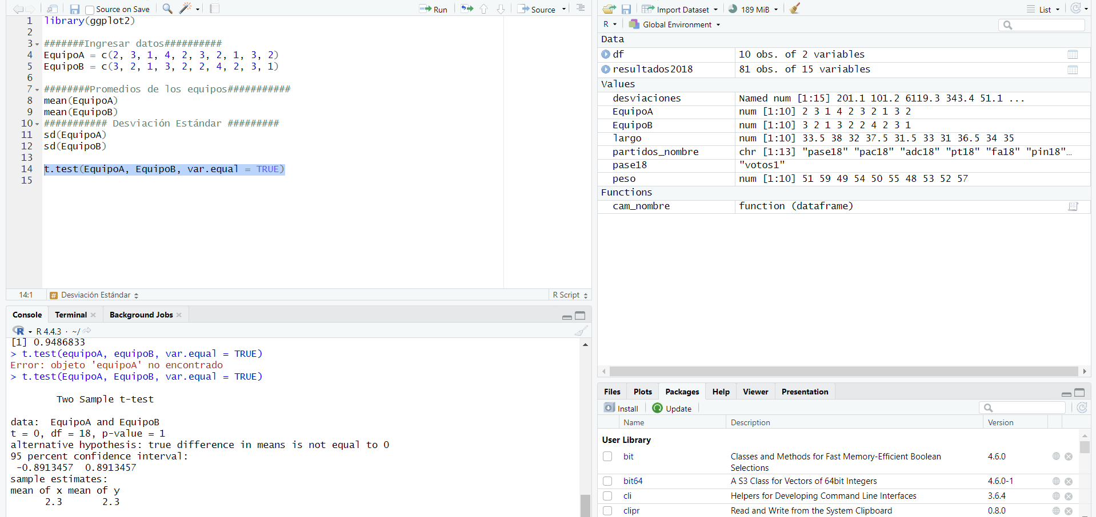Ejercicio 1: Equipos de fútbol

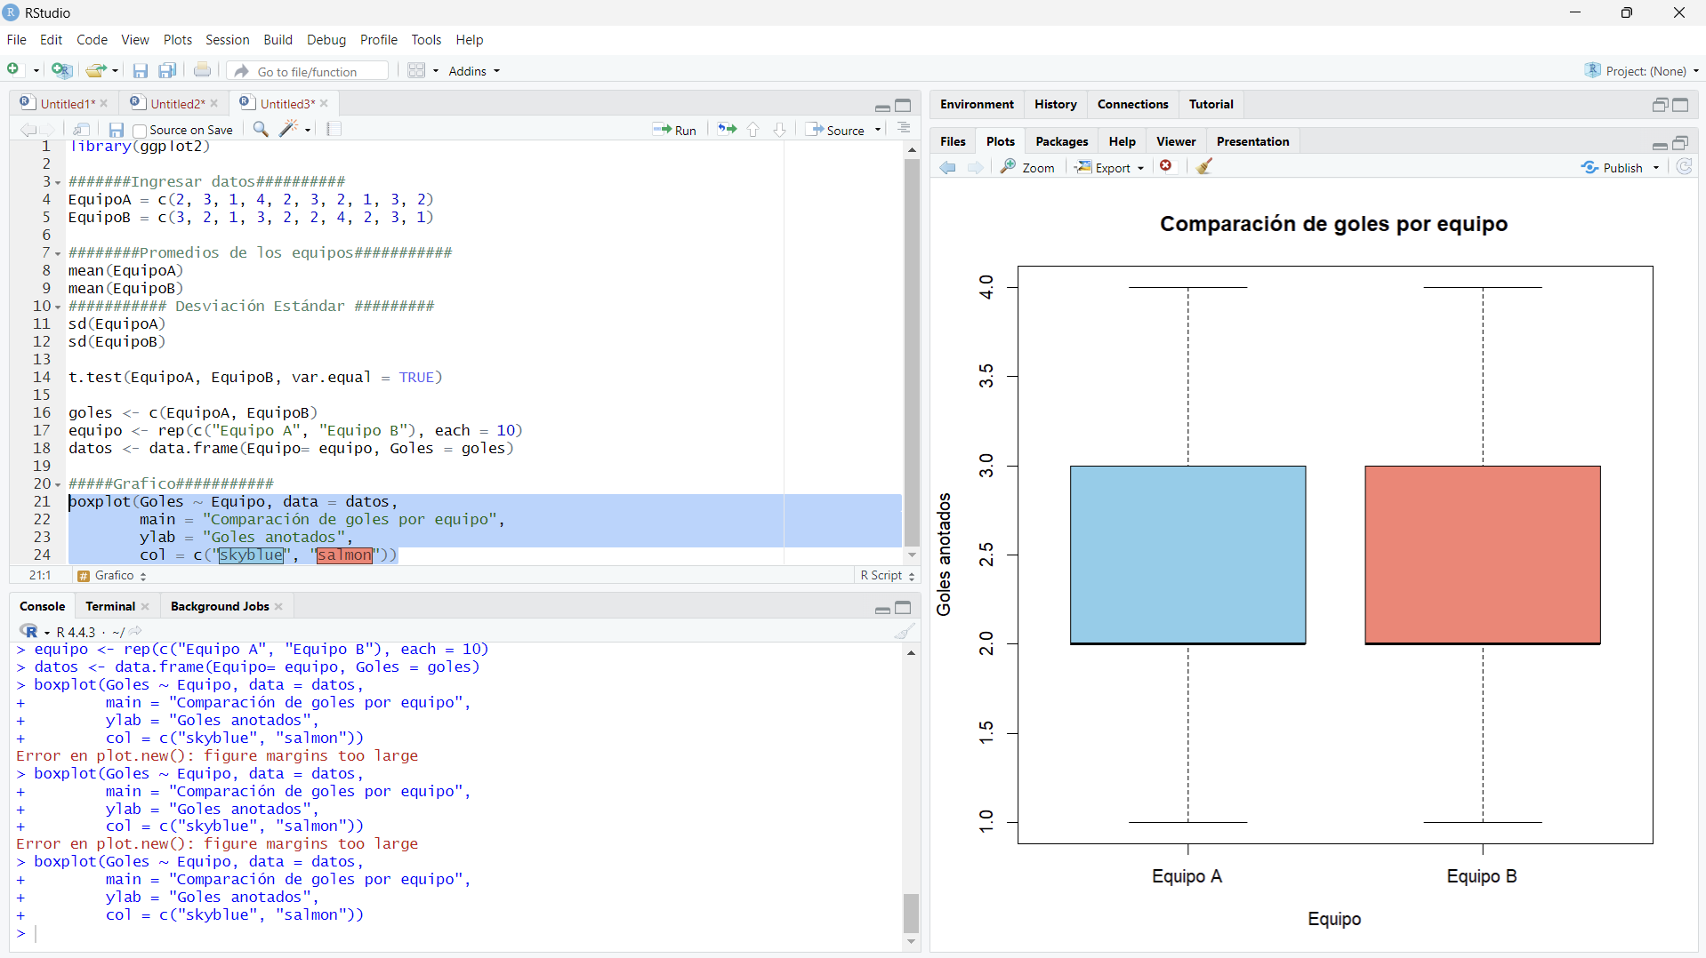Mi valor p = 1 que es mayor a 0.05, así que no hay diferencia significativa entre los dos equipos.

Ejercicio 2: Terapia de parejas

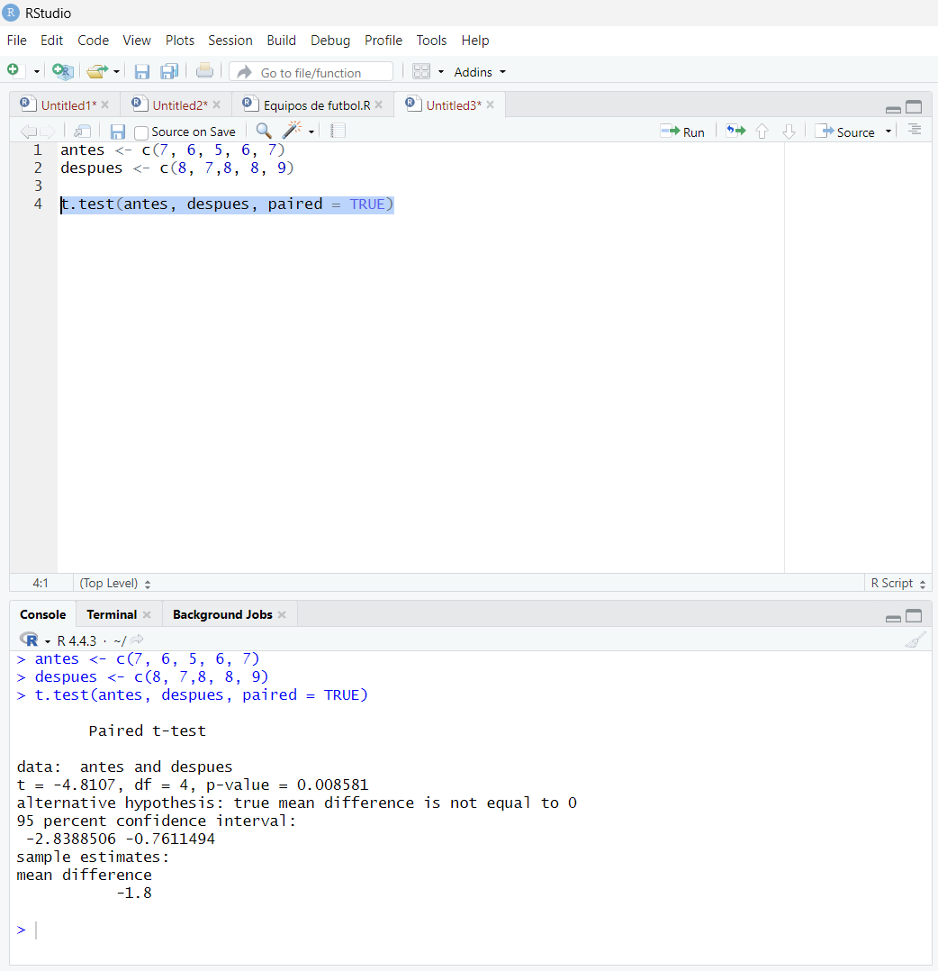

Mi valor p es = 0.008 que es menor a 0.05, así que sí hay diferencia significativa entre el antes y después de las terapias.

